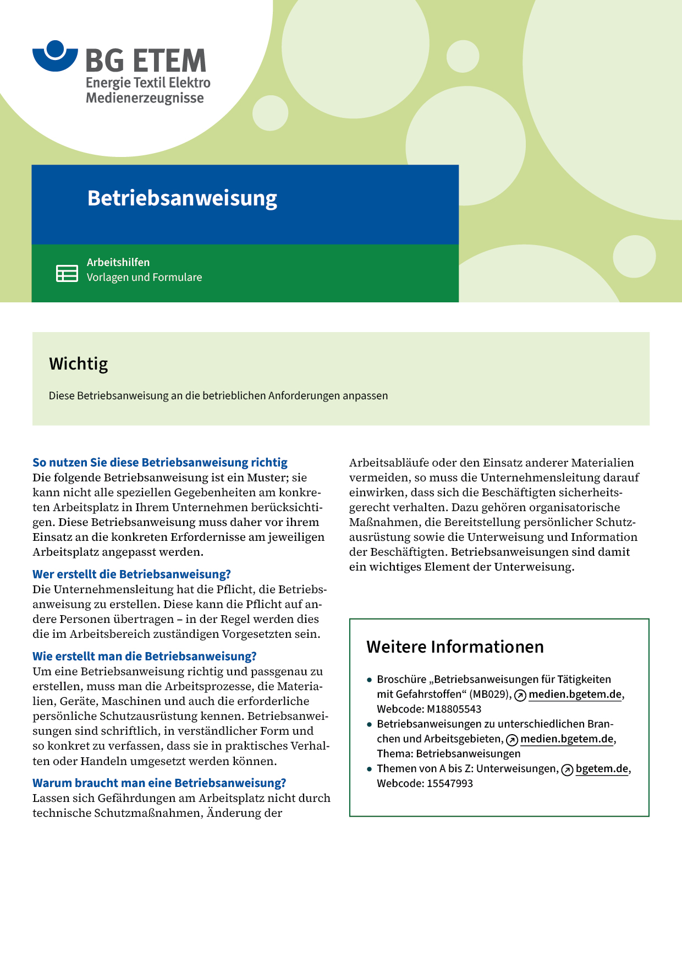

|  |  |  |  |  |
| --- | --- | --- | --- | --- |
| Firma:  Arbeitsbereich:  Verantwortlich:  Unterschrift | | Betriebsanweisung  GEM. § 14 GEFSTOFFV  Diese Muster-Betriebsanweisung muss vor Verwendung an die tatsächlichen  Betriebsverhältnisse angepasst werden.  Arbeitsplatz: Reinigungsplatz  Tätigkeit: Reinigen und Entfetten  von Metallteilen | Stand:  B017 | |
| Gefahrstoffbezeichnung | | | | |
| Reinigungsmittel       enthält Isoparaffine | | | | |
| Gefahren für Mensch und Umwelt | | | | |
| **Achtung** | * Hautkontakt führt zur Entfettung; Reizung möglich * Dämpfe können zu Benommenheit und Atembeschwerden führen * Dämpfe sind schwerer als Luft (sinken zu Boden) und sind entzündbar * Wassergefährdend, nicht in die Kanalisation geben | | |  |
| Schutzmaßnahmen und Verhaltensregeln | | | | |
|  | * Nur bei eingeschalteter Absaugung arbeiten; Reinigungsbehältnisse bei Nichtgebrauch stets geschlossen halten * Hautkontakt durch Benutzen von Hilfswerkzeugen (Körbe, Sieb usw.) ausschließen * Schutzhandschuhe       und Schutzbrille       tragen * Hautschutzmittel benutzen:  Schutz (vor der Arbeit)       Reinigung (vor Pausen und Arbeitsschluss)       Pflege  (nach der Arbeit) * Am Arbeitsplatz nicht rauchen, essen oder trinken und hier keine Lebensmittel aufbewahren * Sonstige Zündquellen (Brennerflamme, Schweißarbeiten u. a.) fernhalten | | |  |
| Verhalten im Gefahrfall | | | | |
|  | * Verschüttetes mit Bindemittel       aufnehmen und in Sammelbehälter       geben; Schutzhandschuhe (s. o.) tragen * Im Brandfall: Vorhandene Feuerlöscher       benutzen, Vorgesetzten informieren   Notruf | | | |
| Erste Hilfe | | | | |
|  | * Spritzer im Auge sofort mit viel Wasser (Augenspüleinrichtung) ausspülen * Hautkontakt: mit Hautreinigungsmittel (s. o.) unter fließendem Wasser reinigen * Durchtränkte Kleidung sofort wechseln * Bei Benommenheit oder Atembeschwerden Vorgesetzten informieren   Ersthelfer       Telefon: | | | |
| Sachgerechte Entsorgung | | | | |
|  | * Durchtränkte Lappen und Bindemittel in Sammelbehälter       geben * Volle Sammelbehälter von       Tel.:       abholen lassen   **Datum:**       **Unterschrift:** | | | |